PHIẾU HỌC TẬP C# [03] - HÀM (FUNCTION) VÀ PHƯƠNG
THỨC (METHOD)
Họ và tên: Đoàn Quốc Bảo

Lớp: CNTT 18-01

Video đã xem (Link): https://youtu.be/LeHQaotWMHM?si=W1aXM4HSzzQ6A8IH
https://youtu.be/3EIoIRoVn1U?si=DKLJM5Z31lB6QjC6

1. Kiến thức cốt lõi (Cú pháp hàm)
Cú pháp chung của một hàm trong C#:

// Kiểu_trả_về Tên_hàm(Tham_số_1, Tham_số_2, ...)

// {

// // Code thực thi

// return Giá_trị;

// }

Hãy điền vào bảng sau:

Thành phần | Ý nghĩa | Ví dụ
Kiểu trả về | Loại dữ liệu mà hàm sẽ trả về | int, string, void, double
Tên hàm | Tên định danh của hàm. Dùng để gọi và thực thi hàm. Tên hàm thường nên là một động từ, mô tả hành động của hàm. | TinhTong, InThongTin
Tham số | Các biến được định nghĩa trong cặp dấu ngoặc đơn () sau tên hàm. Đây là các dữ liệu đầu vào cần thiết để hàm thực hiện công việc của nó | int a, string ten
return | Từ khóa được sử dụng để kết thúc việc thực thi của hàm và trả về một giá trị (nếu Kiểu trả về không phải là void) cho nơi gọi hàm. | return tong;

2. Ví dụ thực hành (Bắt buộc)
Kịch bản: Bạn sẽ tạo các hàm để tính toán và xếp loại điểm, thay vì viết tất cả trong Main.

Code Khởi đầu:

using System;

class Program

{

// TODO 1: Viết hàm XepLoai nhận vào điểm và trả về xếp loại (string)

// Hàm này sẽ thay thế phần if/else ở PHT trước

static string XepLoai(double diem)

{

// (Viết code của bạn tại đây)

// Tiêu chí:

// - Nếu điểm >= 8.5 => "Giỏi"

// - Nếu điểm >= 7.0 => "Khá"

// - Nếu điểm >= 5.5 => "Trung bình"

// - Nếu điểm < 5.5 => "Yếu"

}

// TODO 2: Viết hàm TinhTrungBinh nhận vào mảng điểm và trả về trung bình (double)

static double TinhTrungBinh(double[] diem)

{

// (Viết code của bạn tại đây)

// Gợi ý: Duyệt mảng, cộng tất cả, chia cho số phần tử

}

// TODO 3: Viết hàm InBangDiem nhận vào 2 mảng (tên, điểm)

// Hàm này không có kiểu trả về (void), chỉ in ra thôi

static void InBangDiem(string[] ten, double[] diem)

{

// (Viết code của bạn tại đây)

// Gợi ý: Dùng for để duyệt và gọi hàm XepLoai()

}

static void Main()

{

string[] tenSV = { "Nguyễn Văn A", "Trần Thị B", "Lê Văn C" };

double[] diemSV = { 8.5, 7.2, 5.8 };

Console.WriteLine("=== Chương trình Quản lý Sinh viên ===\n");

// TODO 4: Gọi hàm InBangDiem để in bảng điểm

InBangDiem(tenSV, diemSV);

// TODO 5: Gọi hàm TinhTrungBinh và in kết quả

double trungBinh = TinhTrungBinh(diemSV);

Console.WriteLine($"\nĐiểm trung bình lớp: {trungBinh:F2}");

}

}

3. Yêu cầu Bằng chứng (Proof of Work)
- Code đã hoàn thiện:
using System;

class Program
{
// TODO 1: Viết hàm XepLoai nhận vào điểm và trả về xếp loại (string)
static string XepLoai(double diem)
{
if (diem >= 8.5)
{
return "Giỏi";
}
else if (diem >= 7.0)
{
return "Khá";
}
else if (diem >= 5.5)
{
return "Trung bình";
}
else // diem < 5.5
{
return "Yếu";
}
}

// TODO 2: Viết hàm TinhTrungBinh nhận vào mảng điểm và trả về trung bình (double)
static double TinhTrungBinh(double[] diem)
{
if (diem == null || diem.Length == 0)
{
return 0.0; // Tránh lỗi chia cho 0
}
double tongDiem = 0;
// Duyệt mảng và tính tổng
foreach (double d in diem)
{
tongDiem += d;
}

// Tính trung bình
return tongDiem / diem.Length;
}

// TODO 3: Viết hàm InBangDiem nhận vào 2 mảng (tên, điểm)
static void InBangDiem(string[] ten, double[] diem)
{
// Kiểm tra kích thước mảng phải bằng nhau
if (ten == null || diem == null || ten.Length != diem.Length)
{
Console.WriteLine("Lỗi: Dữ liệu tên và điểm không hợp lệ hoặc không khớp.");
return;
}
Console.WriteLine("{0, -20} {1, -10} {2, -15}", "Tên Sinh Viên", "Điểm", "Xếp Loại");
Console.WriteLine("-------------------- ---------- ---------------");
for (int i = 0; i < ten.Length; i++)
{
string xepLoai = XepLoai(diem[i]); // Gọi hàm XepLoai
Console.WriteLine("{0, -20} {1, -10:F2} {2, -15}", ten[i], diem[i], xepLoai);
}
}
static void Main()
{
string[] tenSV = { "Đoàn Quốc Bảo", "Đoàn Văn Sáng", "Đoàn Văn B", "Nguyễn Văn C" };
double[] diemSV = { 10, 4, 6, 7.5 }; // Thêm một sinh viên để kiểm tra xếp loại "Yếu"

Console.WriteLine("=== Chương trình Quản lý Sinh viên ===\n");

// TODO 4: Gọi hàm InBangDiem để in bảng điểm
Console.WriteLine("Bảng Điểm:");
InBangDiem(tenSV, diemSV);

// TODO 5: Gọi hàm TinhTrungBinh và in kết quả
double trungBinh = TinhTrungBinh(diemSV);
Console.WriteLine($"\nĐiểm trung bình lớp: {trungBinh:F2}");

}
}

B.Ảnh chụp màn hình Kết quả:

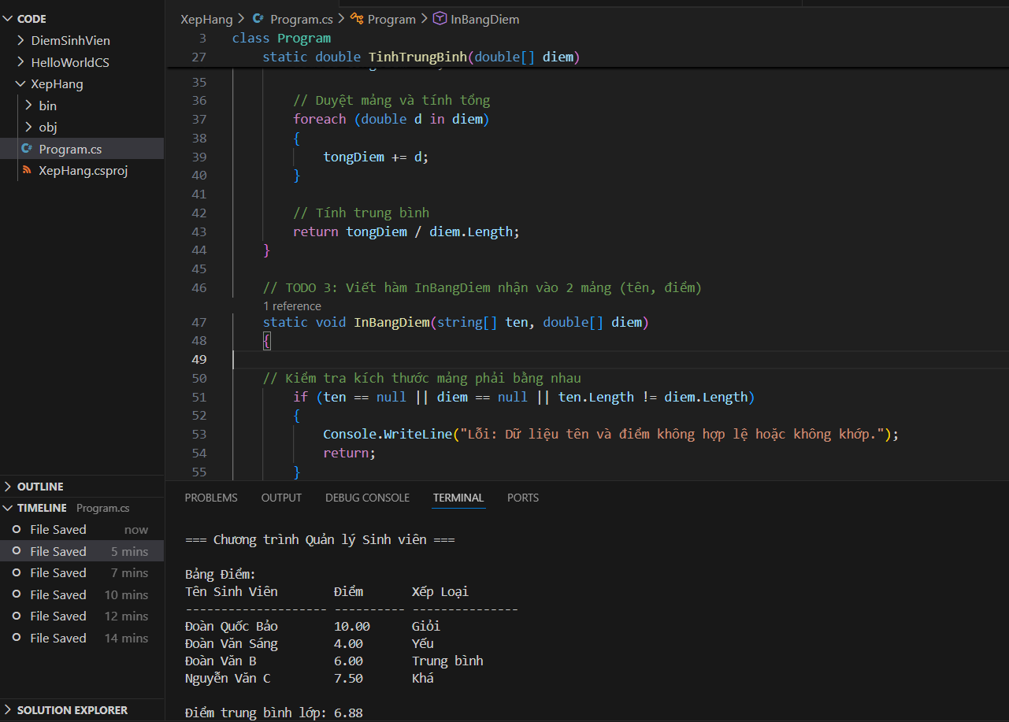

(Dán ảnh chụp màn hình của bạn vào đây. Kết quả phải hiển thị:

  - Bảng điểm với tên, điểm, xếp loại
  - Điểm trung bình)*

4. Câu hỏi Phản biện (Bắt buộc)
(Ví dụ: "Tại sao phải chia code thành các hàm nhỏ? Có thể viết tất cả trong Main không?", "Sự khác biệt giữa hàm có return và hàm void là gì?")

- Trong chương trình hiện tại, hàm XepLoai() chỉ dựa vào điểm số cuối cùng để xếp loại sinh viên.
Nếu lớp học có nhiều tiêu chí đánh giá khác nhau (ví dụ: điểm chuyên cần, điểm giữa kỳ, điểm cuối kỳ), phải thay đổi thiết kế các hàm như thế nào để việc xếp loại trở nên chính xác và linh hoạt hơn?

PHIẾU HỌC TẬP C# [04] - LẬP TRÌNH HƯỚNG ĐỐI TƯỢNG
(OOP)
Họ và tên: Đoàn Quốc Bảo

Lớp: CNTT 18-01

Video đã xem (Link): https://youtube.com/playlist?list=PL33lvabfss1zRgaWBcC__Bnt5AOSRfU71&si=jMP7mre_Dtw9IO61

1. Kiến thức cốt lõi (Các khái niệm OOP)
Hãy trả lời các câu hỏi sau:

1.1 Lớp (Class) và Đối tượng (Object):

- Lớp (Class) là gì?
+ Lớp là một khuôn mẫu (template) hoặc một bản thiết kế (blueprint) để tạo ra các đối tượng.
+ Nó định nghĩa các thuộc tính (Attributes/Fields) (dữ liệu) và hành vi (Behaviors/Methods) (các hàm) mà các đối tượng được tạo từ lớp đó sẽ có.
+ Lớp không chiếm bộ nhớ khi chương trình chạy; nó chỉ là một định nghĩa về kiểu dữ liệu do người dùng tự định nghĩa.

- Đối tượng (Object) là gì?
+ Đối tượng là một thực thể (instance) được tạo ra từ một Lớp.
+ Nó là một thứ có thật (trong bộ nhớ) có thể thực hiện công việc và chứa dữ liệu.

+ Mỗi đối tượng có trạng thái (giá trị của các thuộc tính) và hành vi riêng biệt.

+ Đối tượng chiếm bộ nhớ khi được khởi tạo.

- Mối quan hệ giữa Lớp và Đối tượng:
+ Lớp là định nghĩa, Đối tượng là hiện thực. Bạn không thể sử dụng trực tiếp Lớp, nhưng bạn phải tạo Đối tượng từ Lớp đó để sử dụng các thuộc tính và phương thức của nó.

+ Một Lớp có thể tạo ra nhiều Đối tượng khác nhau. Tất cả các đối tượng này đều có cùng định nghĩa về thuộc tính và hành vi, nhưng mỗi đối tượng lại có thể có giá trị dữ liệu (trạng thái) khác nhau.

+ Tương tự: Khuôn bánh (Lớp) dùng để tạo ra nhiều chiếc bánh (Đối tượng). Tất cả các chiếc bánh đều có hình dạng giống nhau (hành vi và thuộc tính), nhưng mỗi chiếc bánh có thể có màu sắc hoặc vị khác nhau (trạng thái dữ liệu).

1.2 Các thành phần chính của một Lớp:

Thành phần | Ý nghĩa | Ví dụ
Property / Field | Đây là các biến đại diện cho trạng thái (state) hoặc dữ liệu (data) của đối tượng được tạo ra từ lớp đó. Chúng mô tả các đặc điểm của đối tượng. | ten, tuoi, diem
Method | Đây là các hàm (functions) đại diện cho hành vi (behavior) mà đối tượng có thể thực hiện. Chúng thực hiện các thao tác trên dữ liệu của đối tượng. | XepLoai(), TinhTrungBinh()
Constructor | Đây là một loại phương thức đặc biệt được gọi tự động khi một đối tượng mới được khởi tạo từ lớp. Nó được dùng để thiết lập giá trị ban đầu cho các Property / Field của đối tượng. | SinhVien(string ten, int tuoi)

2. Ví dụ thực hành (Bắt buộc)
Kịch bản: Bạn sẽ tái cấu trúc chương trình quản lý sinh viên từ PHT trước bằng cách tạo một Lớp SinhVien.

Code Khởi đầu:

using System;

// TODO 1: Định nghĩa Lớp SinhVien

class SinhVien

{

// TODO 2: Khai báo các properties (thuộc tính)

public string HoTen { get; set; }

public int Tuoi { get; set; }
public double Diem { get; set; }

// TODO 3: Viết Constructor (hàm khởi tạo)

// Hàm này được gọi khi tạo một đối tượng SinhVien mới

// Constructor có tên giống hệt tên lớp

public SinhVien(string hoTen, int tuoi, double diem)

{

// (Viết code khởi tạo của bạn tại đây)

// Gợi ý: HoTen = hoTen; Tuoi = tuoi; Diem = diem;

}

// TODO 4: Viết Method XepLoai() để trả về xếp loại

public string XepLoai()

{

// (Viết code của bạn tại đây)

// Gợi ý: Sử dụng this.Diem để truy cập điểm của sinh viên

}

// TODO 5: Viết Method HienThiThongTin() để in thông tin sinh viên

public void HienThiThongTin()

{

Console.WriteLine($"Tên: {HoTen}, Tuổi: {Tuoi}, Điểm: {Diem}, Xếp loại: {XepLoai()}"); }

}

class Program

{

static void Main()

{

Console.WriteLine("=== Quản lý Sinh viên (Sử dụng OOP) ===\n");

// TODO 6: Tạo các đối tượng SinhVien

// Gợi ý: SinhVien sv1 = new SinhVien("Nguyễn Văn A", 20, 8.5);

SinhVien sv1 = new SinhVien("Nguyễn Văn A", 20, 8.5);

SinhVien sv2 = new SinhVien("Trần Thị B", 21, 7.2);

SinhVien sv3 = new SinhVien("Lê Văn C", 19, 5.8);

// TODO 7: Gọi method HienThiThongTin() để in thông tin

sv1.HienThiThongTin();

sv2.HienThiThongTin();

sv3.HienThiThongTin();

// TODO 8: (Tùy chọn) Tính trung bình điểm của 3 sinh viên

double diemTB = (sv1.Diem + sv2.Diem + sv3.Diem) / 3;

Console.WriteLine($"\nĐiểm trung bình lớp: {diemTB:F2}");
}

}

3. Yêu cầu Bằng chứng (Proof of Work)
- Code đã hoàn thiện:
using System;

// TODO 1: Định nghĩa Lớp SinhVien (Đã có sẵn)
class SinhVien
{
// TODO 2: Khai báo các properties (thuộc tính) (Đã có sẵn)
public string HoTen { get; set; }
public int Tuoi { get; set; }
public double Diem { get; set; }

// TODO 3: Viết Constructor (hàm khởi tạo)
public SinhVien(string hoTen, int tuoi, double diem)
{
// Khởi tạo các thuộc tính của đối tượng với giá trị được truyền vào
this.HoTen = hoTen;
this.Tuoi = tuoi;
this.Diem = diem;
}

// TODO 4: Viết Method XepLoai() để trả về xếp loại
public string XepLoai()
{
// Sử dụng this.Diem để truy cập điểm của sinh viên
if (this.Diem >= 8.0)
{
return "Giỏi";
}
else if (this.Diem >= 6.5)
{
return "Khá";
}
else if (this.Diem >= 5.0)
{
return "Trung bình";
}
else
{
return "Yếu";
}
}

// TODO 5: Viết Method HienThiThongTin() để in thông tin sinh viên (Đã có sẵn)
public void HienThiThongTin()
{
Console.WriteLine($"Tên: {HoTen}, Tuổi: {Tuoi}, Điểm: {Diem}, Xếp loại: {XepLoai()}");
}
}

class Program
{
static void Main()
{
Console.WriteLine("=== Quản lý Sinh viên (Sử dụng OOP) ===\n");

// TODO 6: Tạo các đối tượng SinhVien (Đã có sẵn)
SinhVien sv1 = new SinhVien("Đoàn Quốc Bảo", 20, 10);
SinhVien sv2 = new SinhVien("Nguyễn Văn B", 20, 8);
SinhVien sv3 = new SinhVien("Lê Văn C", 21, 7.5);

// TODO 7: Gọi method HienThiThongTin() để in thông tin (Đã có sẵn)
Console.WriteLine("--- Thông tin chi tiết ---");
sv1.HienThiThongTin();
sv2.HienThiThongTin();
sv3.HienThiThongTin();

// TODO 8: (Tùy chọn) Tính trung bình điểm của 3 sinh viên (Đã có sẵn)
double diemTB = (sv1.Diem + sv2.Diem + sv3.Diem) / 3;
Console.WriteLine($"\nĐiểm trung bình lớp: {diemTB:F2}");
}
}

B.Ảnh chụp màn hình Kết quả:
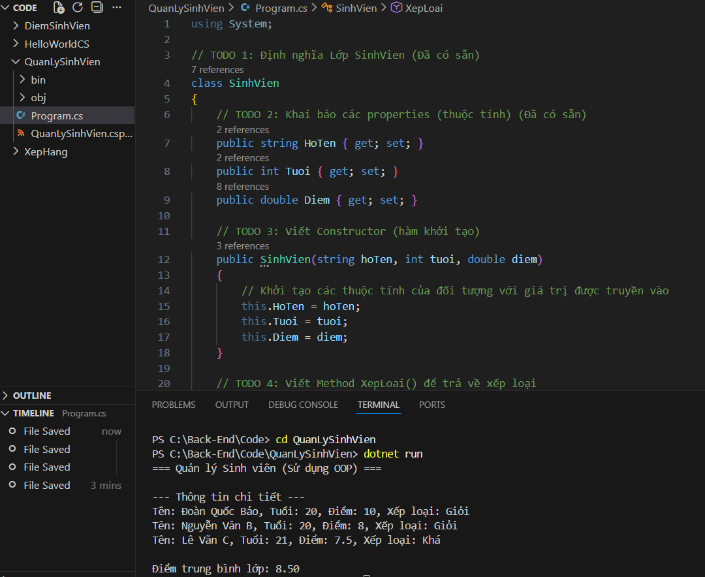

4. Câu hỏi Phản biện (Bắt buộc)
(Ví dụ: "Tại sao phải dùng OOP? Có thể chỉ dùng function không?", "Constructor là gì? Tại sao cần nó?", "Sự khác biệt giữa public và private là gì?")

- Trong bài, mỗi đối tượng SinhVien tự chứa luôn cả dữ liệu (Họ tên, Tuổi, Điểm) và phương thức xử lý logic (XepLoai(), HienThiThongTin()).
Nếu trong tương lai bạn muốn:
Quản lý nhiều loại xếp loại khác nhau (ví dụ: theo chuyên ngành, theo môn học, theo kỳ học), hoặc muốn thay đổi tiêu chí xếp loại mà không sửa lớp SinhVien, thì theo bạn:
Có nên tách logic xếp loại ra khỏi lớp SinhVien và đưa vào một lớp chuyên xử lý xếp loại (ví dụ: XepLoaiService)?

